OHSUNG STEEL · 서비스 기획
코일관리 서비스 기획서
QR코드 기반 입고 자동화 — 검토 및 서비스 기획
※ 본 문서는 개발 착수 전 사전 검토 단계의 기획 문서입니다 (코드 개발 없음)
2026. 7

1. 배경 및 목적
현재 소재 입고는 고객사가 FAX로 보낸 이관요청서·송장·코일 밀시트를 담당자가 눈으로 대조한 뒤, 그린피 ERP에 재고를 수기로 입력하는 방식으로 이루어집니다. 실물 코일에는 제조사가 부착한 자체 코일ID(밀시트 라벨)가 있지만, 이 값이 오성철강 내부 관리 체계나 그린피 입고전표와 자동으로 연결되어 있지 않아, 코일의 정확한 위치나 이동 이력을 추적하기 어렵고 대사 과정에서 오류·누락이 발생하기 쉽습니다.
이 기획서는 코일이 입고되기 전 단계부터 QR 코드를 부여해 실물 코일과 전산 데이터를 1:1로 연결하고, 입고 시 QR 스캔만으로 그린피 입력이 자동으로 이루어지도록 하며, 이후 어느 시점에서든 QR을 스캔해 코일 상태를 바로 확인할 수 있도록 하는 서비스를 검토·기획하는 것을 목적으로 합니다. 개발 착수 전, 현재 서류 구조와 그린피 화면을 실제 자료 기준으로 분석하고, 확인이 필요한 사항을 먼저 정리합니다.

2. 현재 프로세스 분석 (근거자료)
실제 이관요청서, 공정 흐름도, 코일 밀시트 및 그린피 화면을 기준으로 현재 프로세스를 분석했습니다.

2.1 이관요청서
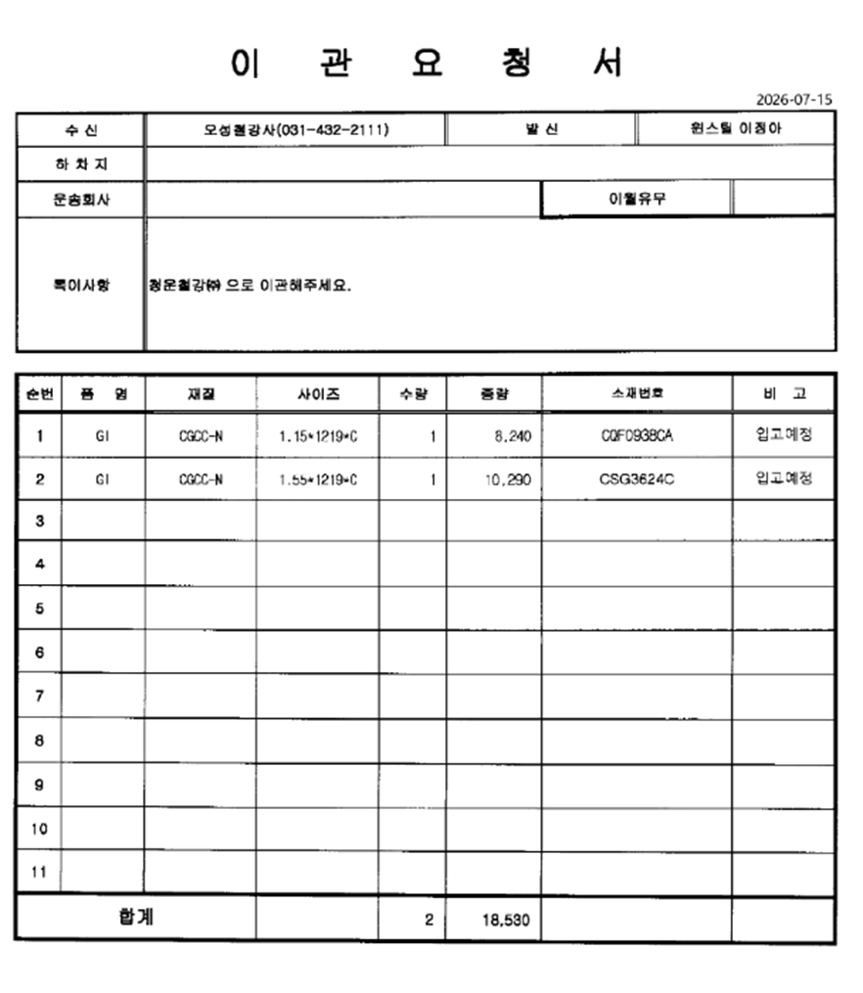
[그림 1] 이관요청서 예시 (2026-07-15, 원스틸 → 오성철강)
이관요청서는 수신·발신·하차지·운송회사·이월유무·특이사항과, 품목별 순번·품명·재질·사이즈·수량·중량·소재번호·비고로 구성된 표로 이루어져 있습니다. 예시에서는 청운철강㈜으로 이관 요청이 함께 기재되어 있어, 오성철강을 거쳐 제3의 거래처로 바로 이관되는 케이스도 존재함을 알 수 있습니다. 품목 표의 '소재번호'(예: CQF0938CA, CSG3624C)가 코일을 구분하는 핵심 식별자로 쓰이고 있으며, 이 값이 QR 코드 설계의 출발점이 됩니다.

2.2 공정 흐름 — 문의 · 소재입고
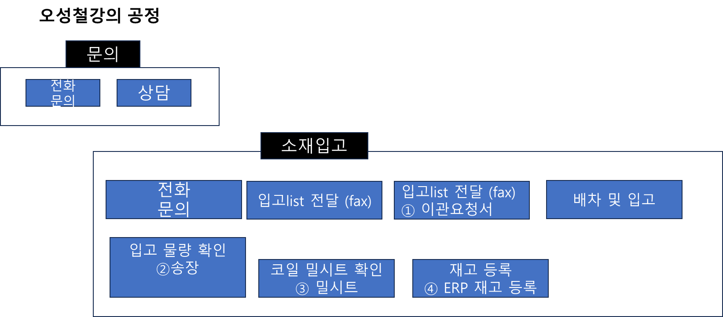
[그림 2] 오성철강의 공정 — 문의 · 소재입고 흐름도
소재입고 단계는 전화문의 → 입고List 전달(FAX, ① 이관요청서) → 배차 및 입고 → 입고 물량 확인(② 송장) → 코일 밀시트 확인(③ 밀시트) → 재고 등록(④ ERP 재고 등록) 순으로 진행됩니다. 서류 3종(①이관요청서 ②송장 ③밀시트)을 사람이 순차적으로 대조한 뒤 마지막에 그린피 ERP에 수기로 입력하는 ④ 단계가, 이번에 자동화하려는 핵심 지점입니다.

2.3 코일 밀시트 및 그린피 입고전표 현황
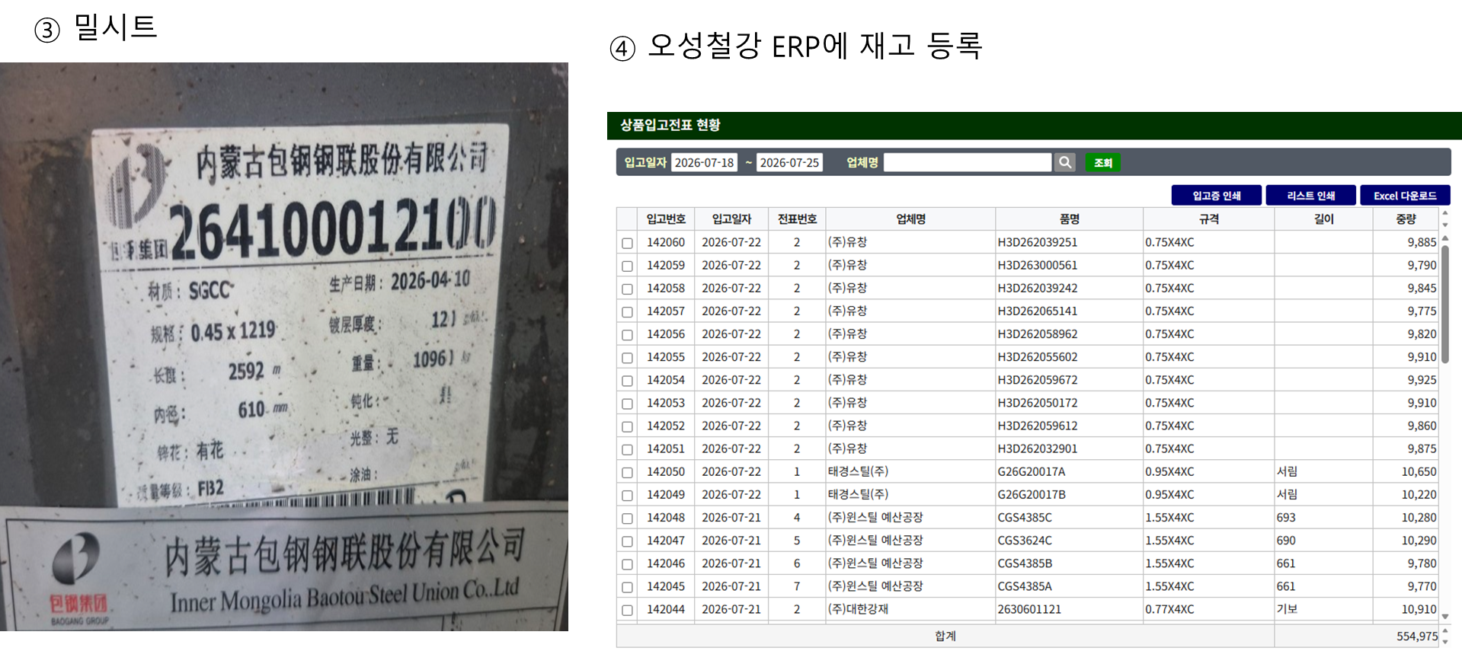
[그림 3] 코일 밀시트(좌) 및 그린피 상품입고전표 현황 화면(우)
밀시트는 제조사(예시: 内蒙古包钢钢联 / Inner Mongolia Baotou Steel Union)가 코일 생산 시점에 부착하는 라벨로, 제조사 자체 코일ID(예: 26410012100), 재질(SGCC), 규격(0.45×1219), 생산일자, 도금층 두께, 길이, 중량, 내경 등이 기재되어 있습니다. 그린피 '상품입고전표 현황' 화면은 입고번호·입고일자·전표번호·업체명·품명·규격·길이·중량 컬럼으로 구성되어 있고, 입고증 인쇄·리스트 인쇄·Excel 다운로드 기능을 제공합니다.
여기서 확인해야 할 점이 있습니다. 이관요청서의 '소재번호'와 밀시트의 제조사 코일ID는 서로 다른 값(예: CQF0938CA ↔ 26410012100)으로, 같은 코일을 가리키는 서로 다른 두 개의 식별 체계입니다. 또한 그린피 화면에는 소재번호나 제조사 코일ID를 직접 담는 컬럼이 화면상 보이지 않아, 그린피 내부적으로 이 값들을 어떻게(또는 어느 필드에) 저장하는지 별도 확인이 필요합니다. 이 부분은 7장 '검토가 필요한 사항'에서 다시 정리합니다.

3. 서비스 개요
제안하는 코일관리 서비스는 4단계로 구성됩니다. 뒤에서 각 단계를 상세히 설계합니다.
① 입고예정 등록 | ② QR 라벨 발행 · 부착 | ③ QR 스캔 → 그린피 자동입력 | ④ QR 스캔 → 상태 조회
이관요청서 내용을 오성 ERP에 '입고예정' 상태로 등록하고, 코일별 QR을 자동 채번 | 코일별 QR 라벨을 인쇄해, 코일 도착 시 현장에서 부착 | 스캔 시 입고예정 내역과 자동 대사되어 그린피 입고전표에 자동 반영 | 이후 언제든 QR을 스캔하면 입고·보관·가공·출고 상태를 바로 확인

4. QR 코드 설계 방안
QR에 어떤 값을 담을지는 이후 모든 단계의 기반이 되므로 가장 먼저 결정해야 합니다. 두 가지 방식을 비교합니다.
방식 | 설명 | 장점 | 단점
A. 내부관리번호  + 조회URL | 오성 ERP가 코일마다 고유 관리번호(예: OS-20260722-0001)를 발급하고, QR에는 해당 코일 조회 페이지 URL을 인코딩 | 소재번호·제조사 코일ID 체계가 달라도 안정적으로 대응, 스캔 시 앱 설치 없이 바로 웹에서 상태 확인 가능 | 내부 채번 규칙과 DB 매핑 설계가 별도로 필요
B. 소재번호 직접 인코딩 | 이관요청서의 소재번호(예: CQF0938CA)를 QR에 그대로 인코딩 | 별도 채번 체계 없이 바로 적용 가능 | 거래처·제조사마다 번호 체계가 달라 중복·충돌 위험, 밀시트의 제조사 코일ID와 별도 관리 필요

권장안 방식 A(내부관리번호 + 조회URL)를 권장합니다. 이관요청서의 소재번호와 밀시트의 제조사 코일ID를 둘 다 참조값으로 저장해 두면, 향후 어느 한쪽 체계가 바뀌더라도 QR 자체는 영향을 받지 않습니다.

5. 단계별 상세 설계

5.1 입고예정 등록
- 트리거 — FAX로 이관요청서 수신 (현재는 사람이 확인, 향후 OCR 자동인식과 연계 가능)
- 입력 — 이관요청서 품목 표의 품명·재질·사이즈·수량·중량·소재번호·비고를 오성 ERP에 '입고예정' 상태로 등록
- [확정] 코일 속성값은 이관요청서에 적힌 내용을 그대로 사용합니다. 밀시트의 제조사 코일ID와 별도로 매핑·가공하지 않으며, 필요 시 참고용 메모로만 함께 저장합니다.
- 산출물 — 코일별 내부관리번호 자동 채번 및 QR 코드 생성

5.2 QR 라벨 발행 및 부착
- 입고예정 등록 시점에 코일별 QR 라벨을 인쇄 (라벨 프린터 기종·현장 배치는 검토 필요)
- 코일 도착 시 하역·검수 담당자가 라벨을 코일에 부착 — 제조사 밀시트 라벨을 훼손하지 않도록 별도 위치에 병행 부착 권장
- 3자 이관(예: 청운철강㈜으로 이관되는 사례)의 경우, QR을 오성철강이 발급할지 최종 수령처 기준으로 발급할지 시나리오를 별도로 정해야 함

5.3 QR 스캔 → 그린피 입력
- [확정] 그린피는 공식 API를 제공하지 않습니다. '자동 연동'이 아니라 '직접 입력을 도와주는 방식'으로 접근합니다.
- 검수 담당자가 모바일 또는 기존 슬리팅 대시보드 PAD로 QR 스캔
- 스캔된 코일을 입고예정 리스트와 자동 대사(품목·수량·중량 일치 여부 확인)
- 1차(PoC) — 대사 결과를 화면에 입력 완료 형태로 미리 채워 보여주고, 담당자가 그린피 화면에 그대로 옮겨 입력(복사/붙여넣기 수준)합니다. 그린피 쪽 코드를 건드리지 않아 위험이 가장 낮고, 지금 바로 시범 운영이 가능합니다.
- 2차(확대 적용 시 검토) — 기존 RPA Agent가 이미 그린피에 로그인해 데이터를 읽어오는 방식을 쓰고 있으므로, 같은 방식으로 그린피의 '입고전표 등록' 요청을 파악해 자동 제출까지 확장하는 방안을 검토합니다. 다만 조회보다 리스크가 큰 '쓰기' 동작이므로, 1차 시범에서 데이터 정확도가 검증된 뒤에 진행합니다.
- 대사에 실패(수량·중량 불일치, 미등록 소재번호 등)하면 입력 화면에 예외로 표시하고 담당자가 직접 확인

5.4 QR 스캔 → 상태 조회
- 이후 어느 시점이든 QR 스캔 시 현재 상태(입고완료 · 보관중 · 가공중 · 출고완료)를 바로 표시
- 입고일시 · 가공이력 · 출고일시 등 이력을 타임라인 형태로 함께 제공
- 이미 검토한 3D 재고뷰어와 연계하면 창고 내 실제 위치까지 함께 표시 가능

5.5 작업지시서의 거래처 입력
- [확정] 작업지시서를 만들 때 거래처는 이관요청서의 발신 정보로 자동 채우지 않고, 담당자가 직접 입력(또는 목록에서 선택)하도록 설계합니다.
- 이관요청서 예시처럼 발신은 원스틸이지만 실제로는 청운철강㈜으로 이관되는 3자 거래 사례가 있어, 자동 채움 대신 사람이 최종 확인·선택하는 구조가 더 안전합니다.

6. 데이터 흐름 요약
단계 | 트리거 | 입력 데이터 | 처리 시스템 | 산출물/결과
① 입고예정 등록 | 이관요청서 FAX 수신 | 품명·재질·사이즈·수량·중량·소재번호 | 오성 ERP | 입고예정 등록 + QR 채번
② 라벨 발행·부착 | 입고예정 등록 완료 | 코일별 내부관리번호 | 라벨 프린터 / 현장 | QR 라벨 부착 완료
③ 그린피 입력 | QR 스캔 | QR 코드값 + 실측 수량·중량 | 오성 ERP (입력보조 화면) | 담당자가 그린피에 그대로 옮겨 입력
④ 상태 조회 | QR 스캔(임의 시점) | QR 코드값 | 오성 ERP | 코일 상태·이력 화면 표시

7. 검토가 필요한 사항
개발 착수 전, 아래 항목을 먼저 확인·협의해야 서비스 설계가 흔들리지 않습니다.
구분 | 확인 필요 내용 | 확인 대상
그린피 화면 필드 매핑 | 입력보조 화면의 항목 이름·순서를 그린피 등록 화면과 동일하게 맞추기 위해, 그린피 등록 화면의 실제 입력 필드 구성을 확인 필요 | 그린피 운영 담당자
3자 이관 시 QR 발급주체 | 거래처는 담당자가 직접 입력하기로 확정했으나, QR 자체를 오성철강이 발급할지 최종 수령처 기준으로 발급할지는 별도 확인 필요 | 영업/현장 담당자
QR 라벨 하드웨어 | 라벨 프린터 기종, 방수·내구성(옥외·분진 환경), 인쇄 위치 검토 필요 | 구매/총무
스캔 디바이스 | 기존 슬리팅 대시보드 PAD를 활용할지, 별도 모바일 스캐너가 필요한지 결정 필요 | 현장 운영팀
예외 처리 정책 | 중량 오차 허용 범위, QR 훼손·분실 시 재발행 절차 등 운영 규칙 수립 필요 | 현장 운영팀

8. 1차 피드백 반영 — 확정된 사항
검토가 필요한 사항 중 아래 3가지는 이번 피드백으로 방향이 확정되어, 5장의 단계별 설계에 반영했습니다.
항목 | 결정 내용
그린피 입력 방식 | API 연동 불가 확인됨. 자동 연동 대신, QR 스캔 결과를 미리 채워 보여주는 '입력보조 화면'을 만들어 담당자가 그린피에 그대로 옮겨 입력하는 방식으로 우선 진행. 데이터 정확도가 검증되면 쓰기(등록) 자동화 확장을 별도 검토.
코일 속성값 소스 | 코일 속성(품명·재질·사이즈·수량·중량·소재번호)은 이관요청서 내용을 그대로 사용. 밀시트 제조사 코일ID와의 매핑 작업은 하지 않음(참고 메모로만 보관).
작업지시서 거래처 | 이관요청서 발신 정보로 자동 채우지 않고, 담당자가 직접 입력·선택. 3자 이관(예: 청운철강 이관 사례) 대응.

9. 기대 효과
- 입고 처리 시간 단축 — 서류 대조와 그린피 수기 입력 과정이 QR 스캔 한 번으로 대체
- 실물–전산 재고 일치 — 코일마다 고유 QR이 부여되어 위치·이력 추적이 가능해짐
- 입고 오류 감소 — 입고예정 리스트와 자동 대사되어 수량·중량 불일치를 스캔 즉시 확인
- 이관(3자 거래) 투명성 확보 — 이관요청서 기반 이관 건도 동일한 QR 체계로 추적 가능
- 확장성 — 3D 재고뷰어와 연계하면 입고부터 보관·가공·출고까지 전체 생애주기 추적으로 확장 가능

10. 향후 진행 제안
간단히 테스트 가능한가? 네, 이번 결정 덕분에 그린피 쪽과 사전 협의 없이 바로 시범 운영을 시작할 수 있는 구조가 됐습니다. 1차 시범은 그린피를 전혀 건드리지 않는 '입력보조' 방식이라 개발 범위도 작고, 시작에 필요한 조건(거래처 1곳 데이터, 라벨 프린터 1대)만 있으면 됩니다.
실제 개발에 앞서 다음 순서로 진행할 것을 제안합니다.
- 1단계 — 거래처 1곳을 선정해, 이관요청서 기준 입고예정 등록 + QR 라벨 발행·부착 + 스캔 시 입력보조 화면 표시까지의 흐름만으로 2주 내외 시범(PoC) 운영. 그린피 등록은 담당자가 화면을 보고 그대로 옮겨 입력.
- 2단계 — 시범 중 QR 라벨 하드웨어(프린터·내구성), 스캔 디바이스, 예외 처리(중량 오차·라벨 분실) 등 남은 검토 항목을 함께 확인
- 3단계 — 데이터 정확도와 현장 반응이 검증되면, 그린피 등록 화면의 실제 저장 요청을 확인해 쓰기(등록) 자동화로 확장할지 판단
- 4단계 — 시범 결과를 바탕으로 운영 규칙을 확정한 뒤 전체 거래처로 확대
위 사항이 정리되면, 이번 기획서를 기준으로 1단계(입력보조 PoC)의 개발 범위와 일정을 별도로 산정할 수 있습니다.

